Проект по познавательному развитию для детей старшего дошкольного возраста "Русские матрёшки".

Проект направлен на приобщение детей к русскому народному творчеству.

Тема: Воспитание интереса к истории России, народному творчеству на примере русской национальной игрушки.
Подготовила : воспитатель
I квалификационной категории Баранкова Е.М.

Тип проекта: познавательно - творческий.
Вид проекта: групповой.
Продолжительность: краткосрочный 2 недели
Участники проекта: дети старшей группы, воспитатели, родители воспитанников.
Возраст детей: 5-6 лет.
Интеграция образовательных областей:
- Коммуникативно-личностное развитие
-Познавательно-речевое развитие
-Художественно-эстетическое развитие
-Физическое развитие
Актуальность.
Игрушка – это часть культуры народа. Она возникла давно вместе с человеческим обществом. Люди всегда заботились о красоте и занимательности игрушек, предназначенных для игры ребенка. Поэтому, мастера-игрушечники вкладывают в образ игрушки всю свою фантазию, выдумку и изобретательность. Интерес к игрушке у детей дошкольного возраста устойчивый.
Народная игрушка имеет огромное значение в воспитании всесторонне развитого человека. Народная игрушка самобытна, интересна. История народной игрушки начинается в глубокой древности. Она связана с творчеством народа, с народным искусством, с фольклором. Игрушка - одна из самых древнейших форм творчества, на протяжении веков она изменялась вместе со всей народной культурой, впитывая в себя ее национальные особенности и своеобразие.
Актуальность этой проблемы заключается в том, что в наше время достаточно всяких игрушек и наших детей трудно чем – либо удивить. Целенаправленное ознакомление детей с русской игрушкой матрёшкой – это одна из частей формирования у детей патриотизма. Расширить круг представления о разнообразии этой игрушки, дать о ней некоторые доступные для ребёнка исторические сведения – это значит приобщить детей к прекрасному, научив их различать, чем похожи и чем отличаются самые известные из этих игрушек.
Проблема.
Значимая для детей проблема: как появилась матрешка, какие бывают матрешки? На решение этой проблемы и направлен наш проект.
Цель:
Воспитать интерес к истории России, народному творчеству на примере русской национальной матрёшки; приобщить детей к прекрасному; формировать у детей чувство патриотизма.
Задачи:
- познакомить детей с историей матрёшки как видом народного промысла;
- дать знания о матрёшке, о её цветовой гамме;
- научить видеть необычное в обычном;
- учить получать радость от увиденного;
- освоить некоторые художественные элементы;
- содействовать развитию творческих способностей детей.
Для родителей:
- вызвать интерес к русской народной игрушке;
- приобщать к истокам русской народной культуры;
- учитывать опыт детей, приобретенный в детском саду.
Для педагога:
- способствовать творческой активности детей;
- создать условия для формирования у детей познавательных умений;
- вовлекать семьи воспитанников в образовательный процесс;
- развивать социально-профессиональную компетентность и личностный потенциал
Планируемые результаты:
1. Знакомство с особенностями русской народной игрушки (материал, форма, цвет, узор).
2. Разучивание простейших элементов росписи.
3. Получить представление о цветовой гамме матрёшек.
4. Научить различать особенности разных матрёшек.
5. Расширение и активизация словарного запаса слов.
Методы реализации проекта:
Наглядные, словесные, практические, игровые
Предметно – развивающая среда:
- игрушки матрёшки;
- иллюстрации матрёшек.
Направление реализации проекта:
- совместная деятельность с детьми;
- взаимосвязь с родителями.

Этапы реализации проекта
Подготовительный:
Подбор методической и художественной литературы по теме проекта;
Подбор иллюстративного материала, картинок, фото с матрешками;
Подбор интернет - ресурсов по теме проекта;
Разработка плана по реализации проекта
Основной этап :
1. Беседы с детьми на темы: «Русская игрушка – матрёшка», «О цветовой гамме матрёшек», «Из чего сделана матрёшка».
2. Чтение художественной литературы: Л. Некрасовой «Мы веселые матрешки», В. Приходько «Матрёшка на окошке», С. Маршака «О матрёшках», В. Берестова «Матрешкины потешки», Владимира Моисеева «Кто матрешку сделал, я не знаю», Ю. Володиной «Танец матрешек», стихи о матрешках Е. Крысина, Р. Карапетяна, Л. Громовой, Н. Радченко, А. Кулешовой, С. Иванова.
3 Настольные игры «Найди заплатку», «Найди одинаковых матрешек», «Соедини по цвету» «Раскрась матрешку».
Образовательная деятельность:
1) Познание. Формирование целостной картины мира «Знакомство с русской матрёшкой».
2) Художественное творчество. Рисование «Украсим сарафаны матрёшкам». Аппликация «Русская матрешка». Лепка «Наша матрешка».
3) Познание. Формирование элементарных математических представлений «Матрёшки в гостях у ребят».
Для родителей:
1. Выставка работ детей « Вот такие Матрёшки»
2. Консультация «Как играть с матрёшкой».
3.Консультация «Матрешка – сказка»
Заключительный этап:
Презентация проекта:
Выставка детских работ
Вывод:
Итак, в ходе проекта мы узнали, что матрешка появилась давно. В этой игрушке отразились народные представления о семье, мире, добре, красоте.Мы узнали, что в разных местах нашей большой страны игрушки делали по-своему. Поэтому и росписи матрешек были все разные. А мы в группе нарисовали своих матрешек. Также поиграли с матрешкой, прочитали стихи про матрешек, спели песни, потанцевали.Но главное мы поняли, что русская матрешка является символом России, символом народного искусства, и очень нравится людям, потому что она несет в себе любовь и дружбу.

Художественная литература о матрешках.
Л. Некрасова «Мы веселые матрешки»  Мы веселые матрешки,  Ладушки, ладушки.  На ногах у нас сапожки,  Ладушки, ладушки,  В сарафанах наших пестрых,  Ладушки, ладушки,  Мы похожи словно сестры,  Ладушки, ладушки. | В. Приходько  Матрешка на окошке  Под ярким сарафаном,  И вся семья в матрешке.  Как в доме деревянном.  Открой — увидишь чудо:  Матрешенька-детеныш.  А там еще! Откуда?  А там опять… найденыш.
Валентин Берестов «Матрешкины потешки»  Хлебом-солью всех встречаем,  Самовар на стол несем.  Мы за чаем не скучаем,  Говорим о том, о сем.  Как у нашей у Хохлатки  Нынче вывелись цыплятки,  А из одной скорлупочки  Матрёша вышла в юбочке.  На заре трубит рожок,  Кличет стадо на лужок:  -Выходи, Бурёнушка!  -Выхожу, Матрёнушка!  Ходят куры в стороне,  Позабыли обо мне.  Принесла горошку –  Вспомнили матрешку.  Пряники печатные,  До того нарядные.  Мы не сразу их съедим,  А сначала поглядим.  Любят маленькие детки  Всевозможные конфетки.  Кто грызет, а кто глотает,  Кто за щечкою катает.  Я цветочек вышила,  “Жу-жу-жу” услышала.  Села пчелка на цветок,  Мастерица – наутек.  Очень любим мы, матрешки,  Разноцветные одежки.  Сами ткем и прядем,  Сами в гости к вам придем.  Дуйте в дудки, бейте в ложки!  В гости к нам пришли матрешки.  Ложки деревянные,  Матрешечки румяные.  Весь народ глядит в окошки:  Танцевать пошли матрешки.  Восемь водят хоровод,  А девятая поет.  Шли подружки по дорожке,  Было их немножечко:  Две Матрены, три Матрешки  И одна Матрешечка.  Шла по ягоду Матрешка,  Позабыла взять лукошко.  “И куда ж такую сласть  Мне теперь, подружки, класть?”  Сели мы на карусели,  На качели пересели,  Сто знакомых встретили,  На поклон ответили.  Мышку встретили подружки  И попрятались друг в дружке.  А которая осталась,  Больше всех перепугалась.  У торговца, у торговки  Покупали мы обновки,  Щупали и меряли,  Глазам своим не верили.  Пыль клубится по дорожке –  Едут с ярмарки матрешки,  На баранах, на быках,  Все с баранками в руках.  Мы до полночи гостили,  Нас домой не отпустили,  Оставляют ночевать,  Завтра снова чаевать! | В. Приходько  Подарили мне матрешку.  Допустила я оплошку:  Разломила пополам –  Интересно, а что там?  Там еще одна матрешка,  Улыбается, дурешка;  Хоть и жаль ее ломать,  Буду дальше разбирать.  Кукла первая толста,  А внутри она пуста.  Разнимается она  На две половинки.  В ней живет еще одна  Кукла в серединке.  Эту куколку открой–  Будет третья во второй.  Половинку отвинти  Полную, притертую,  И сумеешь ты найти  Куколку четвертую.  Вынь ее да посмотри,  Кто в ней прячется внутри.  Прячется в ней пятая  Куколка пузатая,  А внутри пустая–  В ней живет шестая,  А в шестой – седьмая,  А в седьмой – восьмая.  Эта кукла меньше всех,  Чуть побольше, чем орех.  Вот, поставленные в ряд,  Сестры-куколки стоят.  «Сколько вас?» – у них мы спросим,  И ответят куклы: «Восемь!»  Владимир Моисеев  Кто матрешку сделал, я не знаю.  Но известно мне, что сотни лет  Вместе с Ванькой-встанькой, как живая,  Покоряет кукла белый свет.  Где он краски брал, искусный мастер,  В нивах шумных, в сказочном лесу?  Создал образ неуемной страсти,  Истинную русскую красу.  На щеках навел зари румянец,  Неба синь всплеснул в ее глаза  И, пустив в неповторимый танец,  Он, должно быть, весело сказал:  “Ну и ой, гуляй теперь по свету,  Весели себя, честной народ”.  И матрешка через всю планету  До сих пор уверенно идет.  Выступает гордо, величаво,  С удалой улыбкой на лице,  И летит за ней по миру слава  О безвестном мастере-творце.  Наша русская матрешка  Не стареет сотню лет.  В красоте, в таланте русском  Весь находится секрет.  Какой русский сувенир  Покорил уже весь мир?  Балалайка? Нет!…Гармошка?  Нет!…То – русская матрёшка!!!  Иностранцу нет желанней  Куклы в красном сарафане.  Детская игрушка эта,  Обошла уже пол света!  Так, немного и немало  Символом России стала.  Знают все её загадку…  В ней хранятся по порядку  Краснощёкие девчонки…  Её младшие сестрёнки.  Я секрет тот тоже знаю –  Разбираю, собираю,  Достаю их друг за другом,  Расставляю полукругом;  Одна матрёшка, две… и вот…  Матрёшек целый хоровод!
Ю. Володина  «Танец матрешек»  Мы матрёшки Вот такие крошки  Танцевать, танцевать \  Вышли мы немножко \ 2 раза  Мы матрёшки Вот такие крошки  А у нас, а у нас \Чистые ладошки \ 2 раза  Мы матрёшки Вот такие крошки  А у нас, а у нас \Новые сапожки \ 2 раза  Мы матрёшки Вот такие крошки  Танцевать, танцевать \  Вышли мы немножко \ 2 раза  Давай-ка с тобой  Поиграем немножко:  В матрёшке большой есть  Поменьше матрёшка. | А. Гришин  Цветастое платье,  Румяные щёчки!  Её открываем –  В ней прячется дочка.  Матрёшки танцуют,  Матрёшки смеются  И радостно просят  Тебя улыбнуться!  Они к тебе прыгают  Прямо в ладошки –  Какие веселые  Эти матрёшки!  Деревянные подружки  Любят прятаться друг в дружке,  Носят яркие одёжки,  Называются-матрёшки.
Е. Крысин  В одной кукле – кукол много,  Так живут они – друг в дружке,  Их размер рассчитан строго –  Деревянные подружки. | Р. Карапетян  Как в большой-большой матрешке,  Есть поменьше, на немножко,  Ну а в ней – еще немножко,  Ну а в ней – матрешка-крошка,  Ну а в крошке – никого.  Их четыре же всего.
Л. Громова  Подарили Маше  Матрешку – нету краше!  Вся такая ладная:  Яркая, нарядная!  Интересно с ней играть,  Можно даже открывать.  Приоткрой ее немножко,  Там внутри – ещё матрешка!  Только чуть поменьше ростом,  В остальном – двойняшки просто!  Стали третью мы искать,  Оказалось целых пять!  Пять матрешек – все в одной  Могут спрятаться порой. | Н. Радченко  На полке куколка стоит,  Она скучает и грустит.  Но в руки ты её возьмёшь  И в ней ещё одну найдёшь.  А в той ещё… И вот уж в ряд  Пять милых куколок стоят.  Хоть роста разного, но всё же  Все удивительно похожи.  В нарядных сарафанах пёстрых  Румяные матрёшки-сёстры.  Была одна, а стало пять,  Им больше некогда скучать!  А наиграются подружки,  И снова спрячутся друг в дружке.
С. Маршак  Восемь кукол деревянных,  Круглолицых и румяных,  В разноцветных сарафанах  На столе у нас живут.  Кукла первая толста,  А внутри она пуста.  Разнимается она  на две половинки.  В ней живет еще одна  кукла в серединке.  Эту куколку открой-  будет третья во второй.  Половинку отвинти,  Плотную, притертую,  И сумеешь ты найти  Куколку четвертую.  Вынь ее да посмотри,  Кто в ней прячется внутри.  Прячется в ней пятая  куколка пузатая.  А внутри шестая  в ней живет пустая.  А в шестой седьмая,  А в седьмой восьмая.  Эта кукла меньше всех,  Чуть побольше, чем орех.  Вот поставленные в ряд,  сестры куколки стоят.  Сколько вас?- у них мы спросим,  И ответят куклы:-Восемь!  Эту куколку открой. | С. Иванов  Ой ты барышня-матрёшка,  Я возьму тебя в ладошки,  Покажи мне тех девчат,  Что внутри тебя сидят!  Ой ты барышня-матрёшка,  Разноцветная одёжка,  Знает весь огромный мир  Этот русский сувенир!  А. Кулешова  Кукла славная – матрешка,  Где-же ручки,  Где-же ножки?  Ах, какие щечки,  Красные, румяные,  На фартучке цветочки  И на сарафане.  Вот матрешка – мама,  Вот матрешки – дочки,  Ротик – будто ягодки,  Глазки – будто точки!  Мама песенку поет,  Дочки водят хоровод,  маме хочется в покой,  Прячутся одна в другой!

Конспект образовательной деятельности в старшей группе. Познание. Формирование целостной картины мира.
Тема «Знакомство с русской матрешкой».
Цели: 1. Познакомить детей с историей матрёшки, как народного промысла; дать знания о матрёшке, о её цветовой гамме; учить называть свойства и качество предметов.
2. Формировать грамматически правильную речь; учить детей составлять описательный рассказ; обогатить словарь детей.
3. Воспитывать патриотические чувства; развивать эстетический вкус.
Предварительная работа: рассматривание иллюстраций, альбомов; книжки-раскраски с матрешками; чтение художественной литературы Материал: игрушки-матрешки, иллюстрации, альбомы о матрешке.
Словарная работа: семёновская, полхово-майданская, веселая, нарядная, красивая.
Ход занятия
Воспитатель: Ребята, отгадайте загадку:
В этой молодице
Прячутся сестрицы.
Каждая сестрица
Для маленькой - темница.
(Матрешка.)
Воспитатель: Верно. Сегодня я расскажу вам историю о матрешке.
Эта веселая игрушка - расписная матрешка - родилась сто лет назад. Ее придумал художник Сергей Васильевич Малютин. Прообраз ее - деревянную пустотелую куклу - художник увидел в Японии. Эта была игрушка-неваляшка. Внутрь ее вкладывалась еще одна такая же кукла, только поменьше. И художник выдумал для детей похожую куклу.
Кукла была необычная, с чудесным сюрпризом: внутри первой куклы сидела кукла поменьше, а в той еще меньше, и еще, и еще... С. В. Малютин нарядил каждую красавицу в расписной сарафанчик, в яркий платочек и пестрый передничек. Ни у одной из сестричек не было похожего наряда (выставка матрешек).
Воспитатель: Какие сарафаны у матрешек?
Дети: У одной - красный, у другой - синий с цветочками, у третьей - малиновый с белым платочком в горошек, у четвертой - яблоки на переднике.
Воспитатель: Как же назвали красавицу? Назвали ее Матрешей, старинным русским именем. Так звали добрую, красивую девушку, которая работала в доме художника. Так родилась матрешка - разъемная деревянная кукла.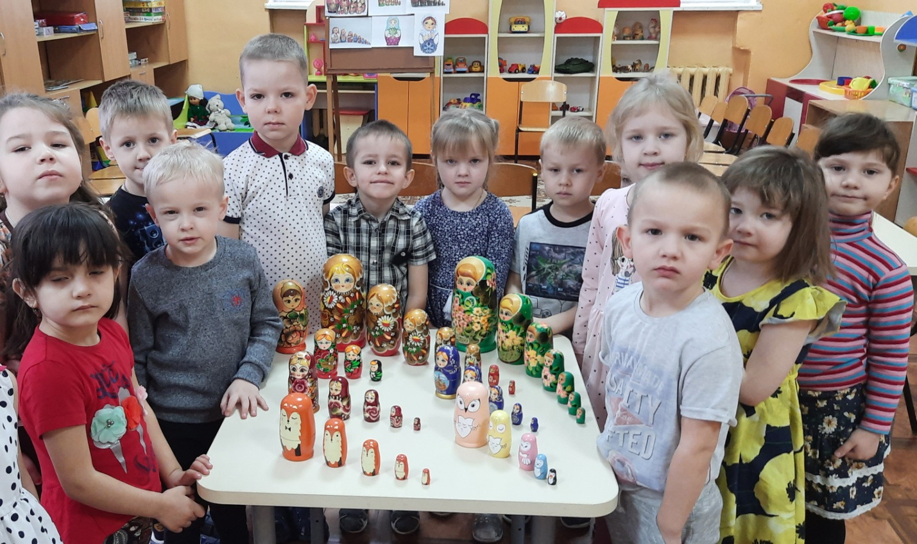
Давным-давно это было. Шел как-то Иванушка - добрый молодец, по вольной земле русской, по широким полям да сквозь березовые рощи. Вдруг видит Иванушка - село. Вошел он в село, на краю домик стоит, а там мужичок сидит у окошка, кручинится. Расспросил его Иванушка, что случилось, и рассказал мужичок, что захворала у него дочка любимая. Захворала оттого, что скучно и грустно ей без веселых игрушек. "Не печалься, добрый человек, что-нибудь придумаем, обязательно развеселим девочку", - сказал Иван. Сговорились они с ее батюшкой сходить на ярмарку да купить больной девочке сластей и чего-нибудь веселого да радостного. Долго-долго ходили по ярмарке, рассматривали да выбирали. Вдруг увидели на одной картинке смешную, улыбающуюся нарядную куколку. Купили они картинку и довольные пришли домой. Увидела девочка куколку - сразу повеселела, разрумянилась, похорошела. Захотела она с ней поиграть, да не может - куколка же нарисованная. Опять загрустила малышка. Тогда ее батюшка взял деревянный чурбачок и выточил из него фигурку куколки. Выточил, яркими красками разрисовал: одел в нарядное платьице, как на картинке. Веселая получилась куколка, смешная. Обняла свою куколку девочка и назвала ее русским именем Матрена, а так как куколка была маленькая, то Матрешкой все ее звали. И стала девочка быстро выздоравливать, а отец ее с той поры для всех детишек точил забавные деревянные игрушки, разрисовывал их цветами да букетами.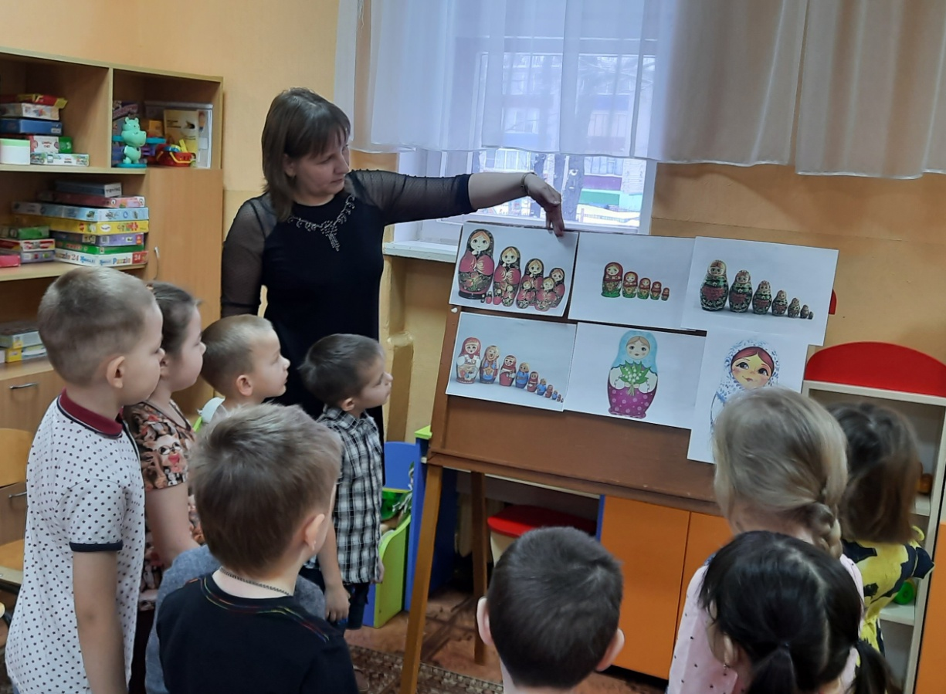
Воспитатель: Из чего сделана матрешка? (Из дерева)
Воспитатель: Начали точить матрешек по русским селам, где издавна работали умельцы с деревом: в Сергиевом Посаде, в селе Полховский Майдан, Семёново и других (выставка иллюстраций, альбомов).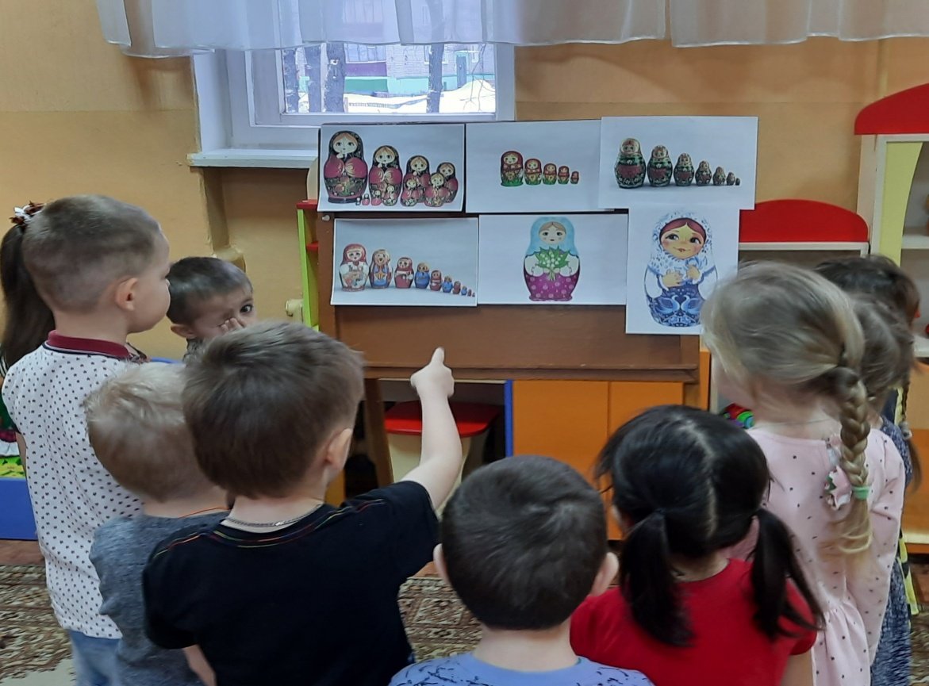
Воспитатель: эта матрёшка из Полховского Майдана (рассматривание полхово-майданской матрёшки).
А я, подружки из Майдана
Могу я стать звездой экрана.
Украшен мой наряд цветами,
Сияющими лепестками
И ягодами разными, спелыми и красными.
Воспитатель: По форме она более вытянутая и стройная. Основные цвета: фиолетовый, алый, голубой, жёлтый. Узор на сарафане красивые цветы. Чем украшен сарафан матрёшки? Какими красками расписывали матрёшку? (рассматривание Семеновской матрёшки)
А я из тихого зеленого городка Семёново.
Я в гости к вам пришла
Букет цветов садовых розовых, бардовых
В подарок принесла.
Воспитатель: У неё яркий цветастый фартук, который украшен пышными букетами малиновых роз с зелёными листьями, травкой. На голове жёлтая косынка с мелким узором.
- Чем расписан сарафан этой матрёшки?
- Какими красками пользовались художники?
Физкультурная минутка «Матрешки».
Хлопают в ладошки
Дружные матрешки (хлопки перед собой).
На ногах сапожки,
Топают матрешки (руки на пояс, поочередно правую ногу выставить вперед на пятку, затем левую).
Влево, вправо наклонились (наклоны влево – вправо),
Всем знакомым поклонились (наклоны головы влево – вправо).
Девчонки озорные,
Матрешки расписные.
В сарафанах ваших пестрых
Вы похожи словно сестры (повороты туловища направо – налево, руки к плечам).
Ладушки, ладушки,
Веселые матрешки (хлопки в ладоши перед собой).
Выставляя матрешек, воспитатель предлагает дидактическую игру «Выбираем сувенир».
Воспитатель: Какую матрешку вы бы выбрали в подарок другу? Расскажите, почему она вам понравилась?
Дети:
- Я бы подарил эту матрешку, потому что она с петухом - это самая первая русская матрешка
- Эта матрешка украшена яркими цветами и зелеными листьями, у нее красивый сарафан, поразительные черты лица. Она выполнена семеновскими мастерами.
- У этой матрешки цветы, ягоды, листья сказочные обведены черным контуром. Ее выполнили полхово-майданские мастера.
Воспитатель: Матрешки - изделия, которыми гордятся россияне, откуда бы ни приезжали люди в нашу страну, среди других сувениров они обязательно увезут на родину и русскую матрешку.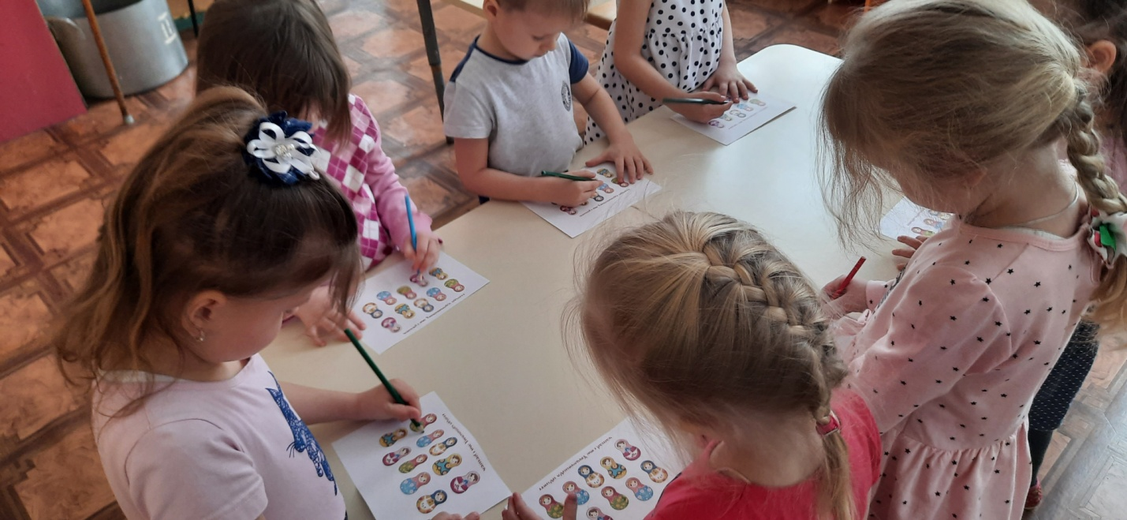

Конспект образовательной деятельности в старшей группе. Художественное творчество. Рисование.
Программное содержание:
Продолжать знакомить детей с декоративно – прикладным искусством. Продолжать знакомить с народной игрушкой. Обогащать представления детей о народном искусстве. Учить составлять узор из отдельных элементов. Упражнять в рисовании узора всем ворсом кисти и ее концом, а так же ватной палочкой. Развивать чувство цвета, ритма в узоре. Воспитывать самостоятельность, активность, развивать творчество.
Материал:
Выставка кукол, матрёшка расписная, матрёшка не расписанная, корзинка, силуэты матрёшек, вырезанные из бумаги для акварели; гуашь, кисти ,ватные палочки.
Предварительная работа:
Беседа о матрешках, рассматривание картинок.
Ход занятия:
- Здравствуйте, ребята.
Я на ярмарке была,
Корзиночку вам принесла.
Корзиночка не простая
И товар в ней расписной.
Что же в этой корзиночке?
Открою секрет.
Это - народная игрушка, а какая, вы узнаете, когда отгадаете загадку.
Алый шелковый платочек,
Яркий сарафан в цветочек,
Упирается рука в деревянные бока.
А внутри секреты есть:
Может три, а может шесть.
Разрумянилась немножко
Наша русская .....
Дети: - Матрёшка!
- Да, ребята, вы угадали. Это – матрёшка. Посмотрите, какая она?
Дети: - яркая, красивая, весёлая, разъёмная, интересная, румяная, деревянная и т. д.
-Как она одета? На голове у неё...
Дети: - Платочек.
- На туловище сарафан и фартук. Фартук украшен чем?
Дети: - цветами, узором и т. д.
- Ребята, а как же получается такая красивая матрешка? Сначала один мастер вытачивает из дерева вот такую матрешку (показываю не расписанную матрешку). Он делает сначала самую маленькую, неразъемную матрёшку. А затем следующую, побольше, уже выпиливая ее изнутри. Затем ее расписывает красками уже другой мастер.
- А теперь, ребята, давайте отдохнём.
Физкультминутка:
- Мы, матрёшки,
Вот такие крошки.
( Руки на поясе, повороты с приседанием)
Посмотрите, вот у нас
Красные сапожки.
( Руки на поясе, движения ногами « Ковырялочка»)
Мы матрёшки,
Вот такие крошки
( Руки на поясе, повороты с приседанием)
Посмотрите, вот у нас
Розовые щечки
(Показываем указательными пальчиками на щечки)
- Молодцы, ребята, садитесь. Но у меня в корзиночке ещё что- то есть. (Показываю силуэты матрешек) Что не так с этими матрёшками?
Дети: - Они не расписанные.
- Давайте поможем этим матрёшкам превратиться в красавиц? 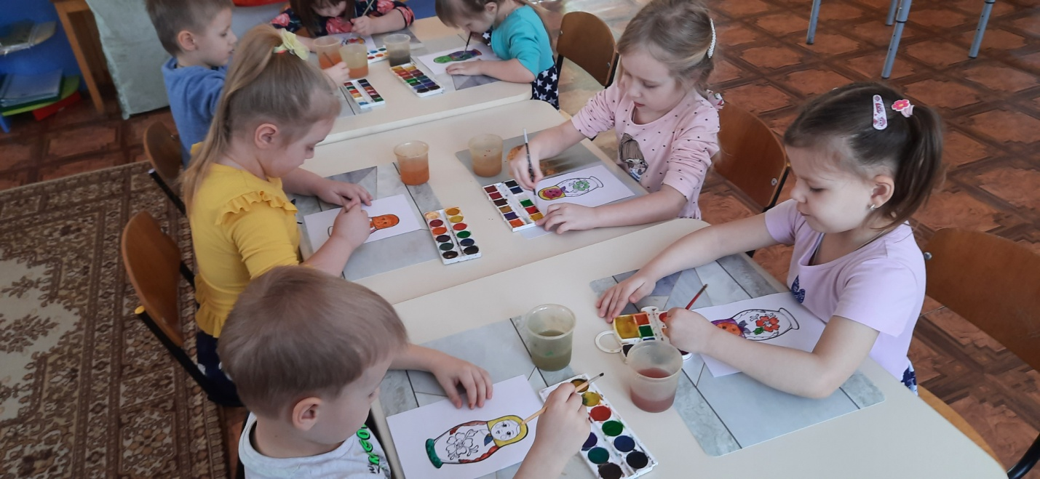Сначала сделаем цветным платочек и завяжем его. ( нарисуем узелки «примакиванием») Затем украсим цветами и листьями фартук при помощи кисточки ( «примакиванием» ) и ватных палочек ( «тычком»). А теперь украсим горошком платочек при помощи ватных палочек. А на рукавах можно нарисовать полоски кончиком кисти. Теперь она стана нарядная, но матрёшка же ещё и румяная. Румянец мы ей нарисуем розовой краской пальчиками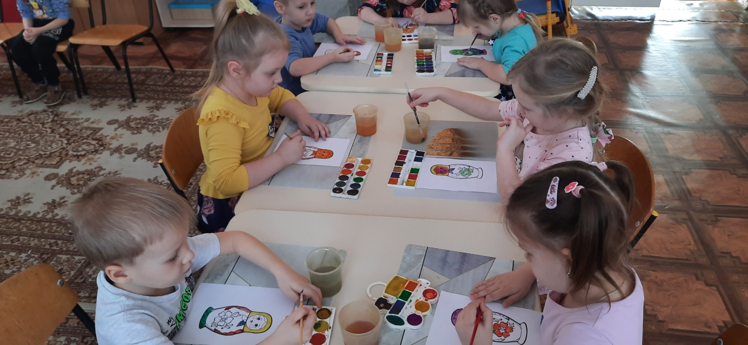
.- Ну что, готовы? Тогда встаньте около стульчиков.
- Кручу, верчу, превратить вас хочу.
Хочу превратить вас в мастеров.
Пойдемте в ваши мастерские и там каждый украсит свою матрёшку.
Дети садятся за столы и под народную музыку украшают матрёшек.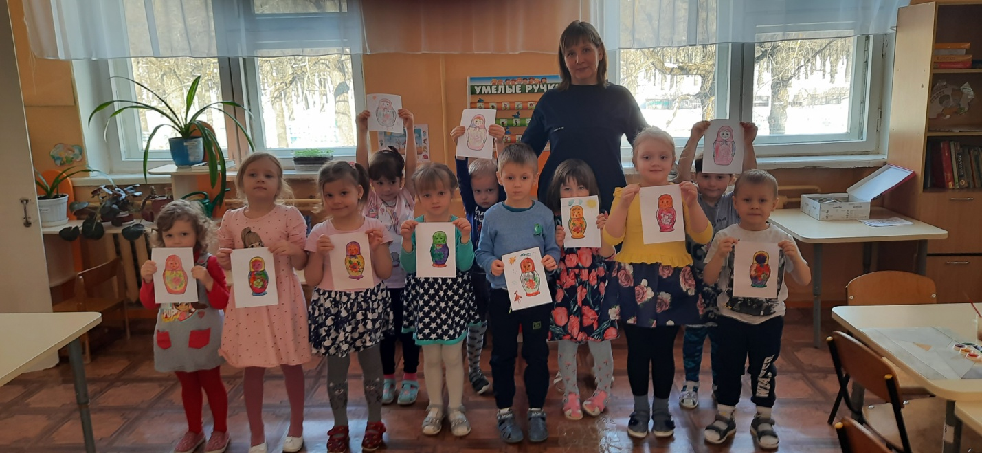
Итог:
Ребята, посмотрите какие красивые у нас с вами матрёшки получились. Как у настоящих мастеров

Конспект образовательной деятельности в старшей группе. Художественное творчество. Аппликация.
Тема «Русская матрёшка».
1. Учить детей украшать сарафаны узором, используя геометрические формы: круг, овал.
2. Закрепить умение намазывать всю поверхность деталей клеем; закрепить представление о цветовой гамме.
3. Воспитывать чувство любви и гордости за свою страну и за свой народ; воспитывать аккуратность в работе.
Предварительная работа: рассматривание матрешки, игры с ними.
Словарная работа: нарядная, веселая, грустная, круг, овал.
Материал: Матрешка с грустным лицом, цветные овалы и круги, клеёночки – подставки, салфетки, клей, «матрешки – подружки», демонстрационные картинки с изображением деревянных игрушек.
Ход занятия.
(Показать детям несколько игрушек, предложить их назвать, среди игрушек поставить матрёшку и обычные игрушки).
Воспитатель: А сейчас я загадаю вам загадку про одну из этих игрушек, а вы попробуйте её отгадать:
Ростом разные подружки,
Но похожи друг на дружку.
Все они сидят друг в дружке,
А всего одна игрушка.
Воспитатель: Правильно, ребята. Это кукла матрёшка, она совсем необычная. Почему? (ответы детей)
Воспитатель: Сделана из дерева, очень красиво расписана. Матрёшку можно собирать и разбирать. Когда её разберёшь, то получится несколько кукол- матрёшек. А в какие ещё игрушки вы любите играть? (ответы детей)
Воспитатель: Вот как много у вас игрушек! А когда-то давным–давно у детей не было так много разных игрушек. И родители им мастерили игрушки сами (дети подходят к доске и садятся на стульчики).
Воспитатель: Вокруг было много леса, и игрушки делали из дерева (показать деревянные фигурки). Придумали мастера занятную деревянную куклу. Похожа она была на простую деревенскую девочку (показать русскую матрешку). Одета в сарафан с ярким платком на голове и в руках держала Петушка. Это была первая русская матрешка. В большой кукле пряталось целое семейство кукол – одна другой меньше. А деревенских девочек часто
называли именем Матрёна. И куклу стали называть ласково - матрёшка. Один мастер вытачивал из дерева куклу, а другой красиво её разрисовывал. Много матрёшек делали. И своим детям, и соседским, да ещё на базар отвозили, а там такую красотищу сразу же раскупали. Мастеров было много и матрёшка стала меняться. Стала более яркой и красочной (показать современную матрёшку). Прошло много лет, а матрёшка так же любима нашими детьми. Дети любят играть с матрёшками, а взрослые украшают ими
свои квартиры. Люди, которые приезжают в Россию из других стран, обязательно увезут на память о нашей стране русскую матрёшку. Ведь она является символом нашей страны – России!
Физкультминутка.
Танцевальные движения под музыку «Русская матрешечка».
Воспитатель: Сегодня я хочу вам показать вот такую матрешку (выставляю на фланелеграфе матрешку из аппликации). Как вы думаете, почему она грустная? (она одна)
Воспитатель: У неё нет подружек. Я предлагаю вам смастерить ей подружек. Украсим сарафаны подружкам нашей матрёшки.
Работа детей за столами (напомнить о правилах работы с клеем и бумагой).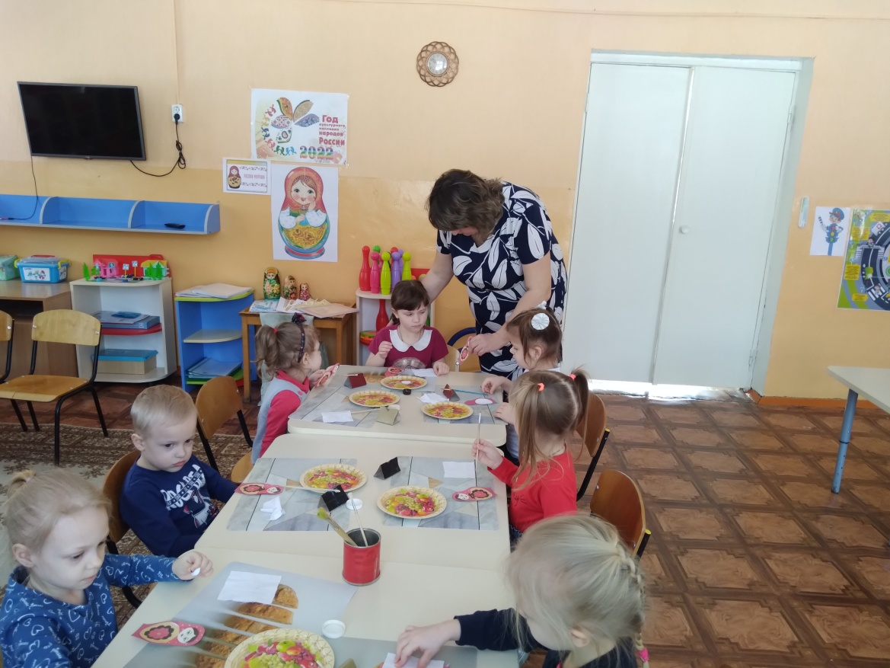
Итог (дети со своими работами подходят к главной матрешке).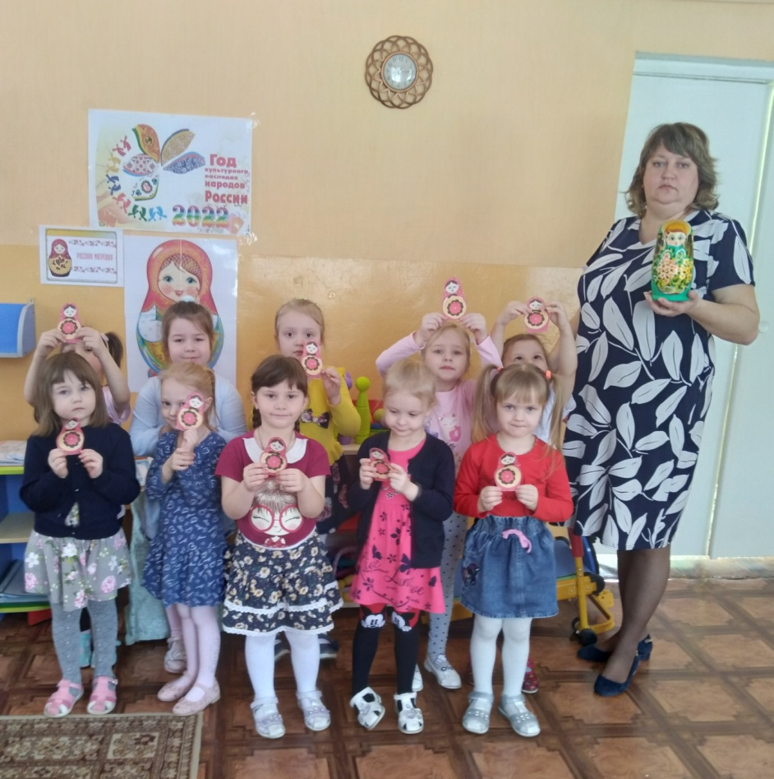
Воспитатель: Давайте устроим хоровод матрёшек (дети под музыку танцуют русскую плясовую с матрёшками).
Мы матрёшки,
Мы сестрички.
Мы толстушки – невелички.
Как пойдем плясать и петь,
Вам за нами не успеть.
Воспитатель: Молодцы ребята, вы очень хорошо справились с этой работой.

Конспект образовательной деятельности в старшей группе. Художественное творчество. Лепка «Наша матрешка»
Программное содержание: познакомить детей с матрешкой как видом народной игрушки (история создания, особенности внешнего вида и декора, исходный материал, наиболее известные промыслы - семеновская, полхов-майданская). Учить лепить матрешку с натуры, по возможности точно передавая форму, пропорции и элементы оформления. Развивать глазомер, чувство цвета, формы, ритма, пропорции. Воспитывать интерес к народной культуре, эстетический вкус.
Интеграция образовательных областей:
Здоровье: следить за осанкой детей во время работы.
Безопасность: закрепить правила пользования материалами.
Социализация: расширять представления о Родине-России, о том, что матрешка - русский сувенир. Воспитывать уважение к труду умельцев, гордость за родную страну.
Познание: расширять и систематизировать знания о Родине-России, продолжать формировать целостную картину о России.
Художественная литература: чтение стихотворений о матрешке.
Музыка: запись с русской народной музыкой.
Методы: игровой, наглядный, словесный, практический.
Демонстрационный материал: две-три матрешки в качестве натуры, таблица с элементами растительного орнамента, лист бумаги.
Раздаточный материал: пластилин доски для лепки , стеки, баночки с водой, салфетки.
Индивидуальная работа: помочь при лепке затрудняющимся детям.
Предварительная работа: рассматривание предметов декоративно-прикладного искусства, мини-выставка в детском саду, чтение художественного слова о промыслах России.

Ход занятия:
Воспитатель читает детям стихотворения Г. Лаздынь " Семь красавиц расписных"
На крыльцо резной избушки
Вышли бойкие подружки:
Семь красавиц расписных!
Все в платочках кружевных!
Все в передниках цветастых!
Семь румяных, семь глазастых!
Как зовутся те подружки
Деревянные игрушки?
Мы успели сосчитать:
Из семи осталось - пять!
Из пяти вдруг стало - три!
А из трех? Одна смотри
Где же спрятались подружки,
Те, что вышли из избушки?
Воспитатель показывает одну семиместную матрешку, обыгрывает сюжет стихотворения, собирая матрешек. Затем выставляет три -четыре матрешки (по-разному оформленные) и рассказывает в доступной для детей форме историю их создания.
Воспитатель: Такие игрушки на Руси с давних лет делают народные умельцы. Называют эти игрушки по имени селений, где их создают. Всем полюбилась веселая крестьянская девочка. Видимо от русского имени МАТРЕНА и возникло ласковое название МАТРЕШКА. Одета она в традиционный русский костюм: платок, сарафан, передник. Процесс изготовления всех матрешек одинаков. Сначала из деревянной чурки вытачивают форму на токарном станке. Затем подготавливают ее к росписи. Мастерицы раскрашивают матрешку без предварительного рисунка с образца. Краски брались самые яркие: красные, синие, желтые, зеленые. Цвета у всех одинаковые, а матрешки получаются разные. После раскраски матрешки лакируют, затем готовых красавиц везут на ярмарку.
Полхов-майданские матрешки можно сразу узнать, мастера не изображают у нее рук. У этой матрешки нет сарафана и фартука, цветы располагают просто в передней части игрушки. А у Семеновской матрешки есть платок, сарафан и фартук.
Фартук украшен яркими букетами. Чем больше матрешка, тем крупнее цветы в ее букете. Сегодня мы будем расписывать матрешек как мастера из Семенова. Мы с вами будем лепить матрешек с натуры, как это делают настоящие мастера. Мы постараемся передать узор, чтобы матрешки в наших поделках были похожи на настоящих.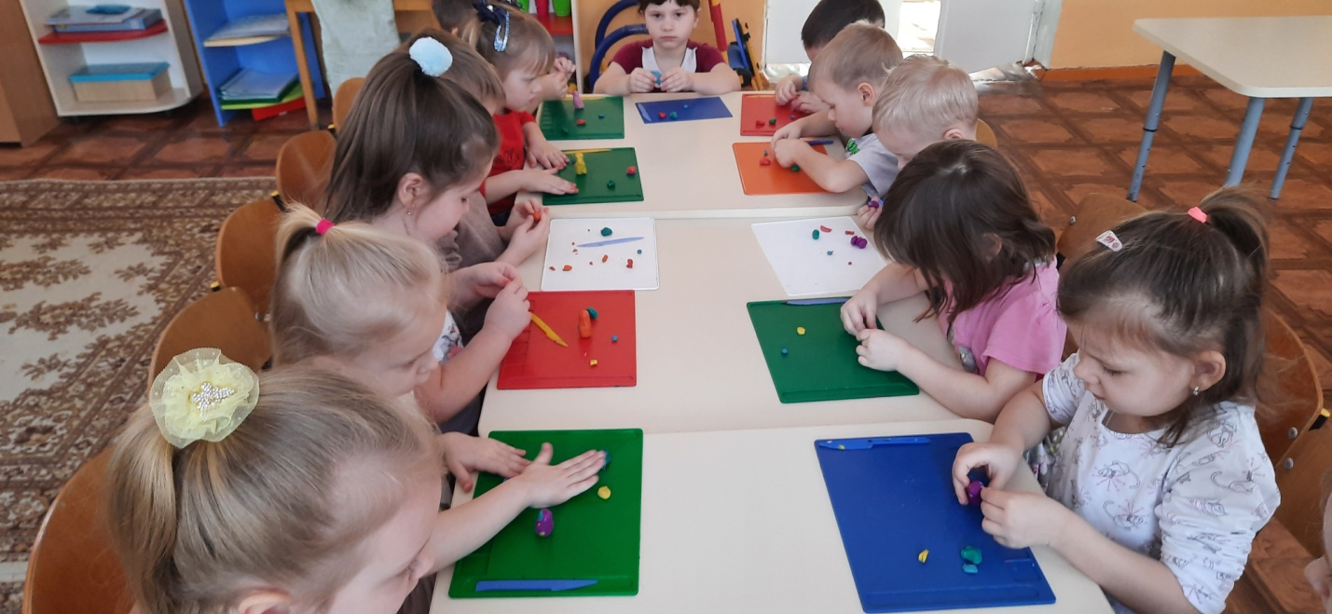
Воспитатель: Подумайте, ребята, с чего нам начать нашу работу?
Воспитатель: А теперь посмотрите, как я буду лепить матрешку.: сначала лепим туловище - большой овал, оставив вверху место, затем сверху лепим меньший овал, сглаживая переход от головы к туловищу, теперь лепим плавные линии. Внизу срезаем овал, чтобы наша матрешка не упала и не была похожа на неваляшку.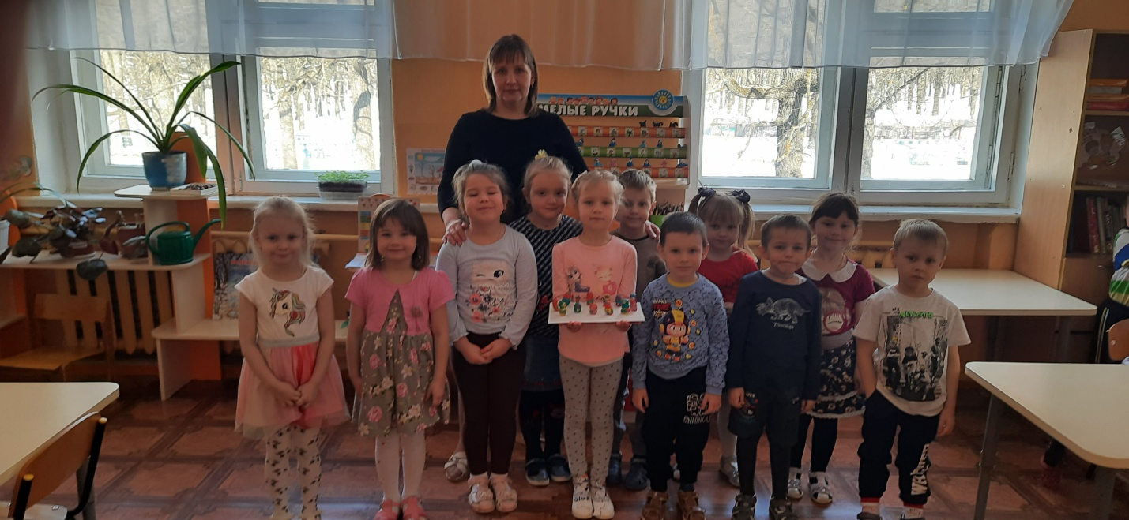
-Одеваем матрешку в сарафан, фартук и платок, по бокам туловища или живота лепим руки, лицо: глаза, рот, нос и брови.
Мастера, скорей за дело
Украшай матрешек смело
Выбирай любой узор,
Чтобы радовал он взор.
После того как дети слепили матрешек провести физкультминутку (танец)
"Мы веселые матрешки"
Мы – матрешки, вот какие крошки.
Посмотрите – у нас чистые ладошки.
Мы матрешки, вот какие крошки,
Посмотрите – у нас новые сапожки.
Мы – матрешки, вот какие крошки,
Посмотрите – у нас вот как пляшут ножки.
Во время лепки воспитатель напоминает детям пословицы о труде.
Поспешишь – людей насмешишь.
Умелые руки не знают скуки.
Каков мастер, такова и работа.
После завершения росписи проводит итог)
Молодцы! Очень красиво расписали. Настоящие мастера-художники!
Выставка детских работ. Оценка деятельности детей
Наша русская матрешка,
Не стареет сотню лет!
В красоте, в таланте русском,
Весь находится секрет.
Велика Россия наша,
И талантлив наш народ.
О Руси родной, умельцах,
На весь мир молва идет.
Воспитатель: Прошло много лет, а Матрешка до сих пор – любимая игрушка малышей. Она украшает наши квартиры. Ее охотно дарят друзьям на добрую память. Но суть русской Матрешки остается прежней – любовь и дружба.
Воспитатель: А теперь ребята, пусть каждая матрешка найдет себе подружку (дети выбирают понравившихся матрешек и ставят на доску рядышком (парой) и рассказывают, почему выбрали именно эту матрешку)

Консультация для родителей «Матрешка – сказка»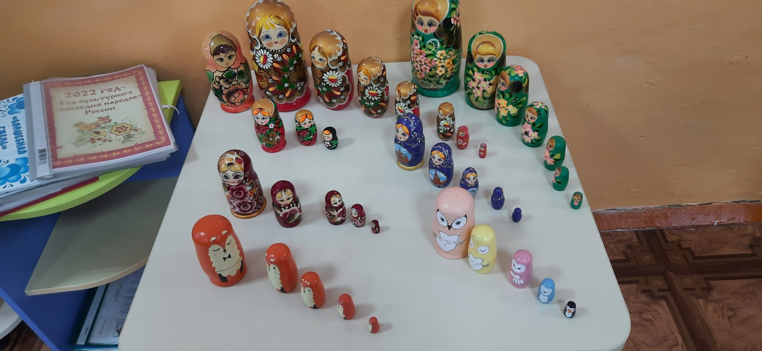
Игра –это потребность растущего человека, и ее следует удовлетворять, иначе дети будут стремиться заполнить образовавшийся вакуум сами.При всей своей простоте, детские матрешки несут в себе очень многое для развития малышей. Ее любят и взрослые и дети, поэтому матрешка может стать не только увлекательной, но и еще великолепной познавательной игрой для ребенка.Матрешка – это материал для игры в любимую детскую сказку.Какие качества в характере ребёнка формирует сказка? Самые разнообразные: бескорыстие , сострадание и любовь, веру и понимание, беззаветное чувство преданности и любви, и многое, многое другое. Через сказку мы помогаем ребёнку осмыслить этот огромный разнообразный мир. Мудрецы говорят, что самое главное - напитать душу ребёнка добром. Наверное, это самая главная задача сказок.Мы сможем познакомить малыша с русской народной игрушкой, объяснив ему, что такое матрешка и чем она отличается от остальных кукол. С помощью матрешки кроха научится основным математическим понятиям - научится считать и понимать, что значит "больше" и "меньше". Малышу очень понравится обучаться этим важным навыкам и знаниям в такой интересной игровой форме.С помощью матрешки познакомим малыша с русской народной игрушкой. Объясним, что такое МАТРЕШКА, чем она отличается от других кукол, чем она привлекательна. С каждым разом привлекаем ребенка , пусть он сам раскладывает героев по росту, проговаривает фрагменты текста сказки. Знакомство с героями сказок, проигрывание сюжета с помощью кукол-матрешек совершенствуют восприятие, память, воображение ребенка, развивается речь и мелкая моторика (учите ребенка раскрывать матрешку вращательными движениями, а к трем годам – совмещать рисунок на двух частях).

Консультация для родителей «Как играть с матрешкой»
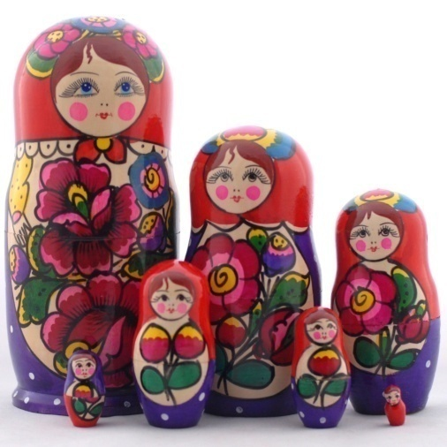В последнее время русскaя мaтрёшка стaлa модным сувениром. Красиво расписанные и дорогие матрёшки продаются иностранцам как своеобразный символ России, как типичный русский сувенир. За этим увлечением мы забыли, что матрёшка – не только украшение или сувенир, но что она – прежде всего игрушка для детей. При чём очень полезная игрушка. Её педагогической ценности может позавидовать любое современное пособие. Эта замечательная народная игрушка имела заслуженное признание у русских педагогов и рассматривалась как классический дидактический материал, как подлинный народный дар маленьким детям. С помощью матрёшки можно научить детей выделять разные качества величины, сравнивать предметы по высоте, ширине, цвету и объёму. Всё это, конечно же, способствует координации руки и глаза, развивает восприятие и мышление маленьких детей. Но, чтобы матрёшка имела развивающий эффект, недостаточно её приобрести и дать в руки ребёнку. Необходимо открыть её замечательные свойства и научить ребенка играть с ней. В этой статье мы рассмотрим возможные варианты игры с матрёшкой. Для этого вам понадобится многоместная матрёшка, включающая 9 предметов. При его отсутствии можно использовать 2 набора обычных пятиместных матрёшек. Пригодятся также палочки, кружочки или кубики разной величины. Очень важен момент первого знакомства с матрёшкой, открытие её главного секрета. Этот момент вы должны сделать радостным и сюрпризным. Например, так: Усевшись за столик вместе с ребёнком, вы торжественно достаёте большую матрёшку и восхищаетесь её красотой: “Посмотри, какая красавица к нам пришла! Её зовут Матрёшка. Какой у неё платочек, какие щёчки…” Полюбовавшись ею, вы берёте игрушку в руки и удивлённо говорите: “Чтото она тяжёлая, и гремит, Может там чтото есть внутри? Давай посмотрим!” Открывая матрёшку, вы вместе с ребенком как заклинание произносите слова: “Матрёшка – матрёшка, откройся немножко!” Процесс открывания матрёшки можно слегка растянуть, чтобы усилить ожидание и любопытство ребёнка. Открыв большую матрёшку и обнаружив в ней другую, вы естественно удивляетесь и рассматриваете её вместе с ребёнком, как и первую. Поставив две матрёшки рядом, предложите малышу сравнить их. Спросите, какая выше, а какая ниже, какой платочек у маленькой, какого цвета фартук у большой. Объясните, что по форме обе матрёшки одинаковые, а по размеру разные. После этого предложите узнать, не спрятался ли в новой матрёшке ещё ктонибудь. Под те же слова (“Матрёшкаматрёшка, откройся немножко”) пускай появится следующая, третья матрёшка. Поставьте её рядом и сравните с предыдущими. Так продолжается до тех пор, пока все матрёшки не выйдут. Выстроив их в ряд по росту, обратите внимание ребенка на то, что каждая матрешка одета посвоему и что каждая следующая меньше предыдущей на целую голову. После такого знакомства начинается игра «в детский сад». Объясните малышу, что матрешки, как и дети, ходят в детский сад, но только большие идут в старшую группу, а маленькие — в младшую. Отгородите место на столе (чертой или палочкой) для старшей и младшей группы и предложите ребенку отвести каждую из матрешек в подходящую группу, а в какую — пусть решает он сам. Если малыш перепутает, поставьте две матрешки рядом и спросите, какая больше. Когда все матрешки попадут в соответствующие группы, подведите итог, т. е. подчеркните, что высокие матрешки оказались в старшей группе, а ростом поменьше — в младшей. Они еще маленькие. Вот подрастут и тоже пойдут в старшую. «А теперь отправим наших матрешек на прогулку, — предлагаете вы. — Пусть старшие поведут своих подружек из младшей группы». Попросите ребенка сначала построить по росту старших матрешек, а затем для каждой старшей матрешки найти соответствующую пару в младшей группе. Предложите малышу взять самую большую матрешку, пойти с ней в младшую группу и найти ей подходящую пару — самую большую среди маленьких. Когда он выберет подходящую пару для большой, попросите отвести обеих матрешек на другой край стола, где у вас будет детская площадка. Первая пара уже пошла гулять, а вам нужно подобрать следующую, т. е. выбрать вторую по величине матрешку в старшей и младшей группах. Когда все 5 или 6 пар будут готовы, матрешки начинают гулять по столу: прыгать, петь и т. д. На «прогулке» можно устроить игру в прятки. Маленькие матрешки пусть попросят более крупных спрятать их, а остальные ищут пропавших подружек. Убедитесь вместе с ребенком, что в матрешке спрятаться может только та, что меньше ростом, а более крупная в маленькую не поместится. После прогулки матрешки с помощью малыша опять выстраиваются парами и возвращаются в «детский сад», где их зовут измерять рост. В качестве ростомера используйте, к примеру, пирамидку с одним колечком, которое свободно перемещается по стержню. Пусть ребенок ставит матрешек на ростомер, начиная с самой маленькой, а вы опускаете над их головами колечко и отмечаете, какого роста каждая из них. Для отметок можно использовать цветные карандаши, подбирая их в соответствии с цветом каждой матрешки. Почаще спрашивайте ребенка, какая из них самая высокая, какая чутьчуть пониже, какая намного меньше, где самая маленькая и др. Затем наступает время обедать. Вы достаете набор тарелок — кружочков разной величины — в соответствии с количеством матрешек и предлагаете ребенку подобрать для каждой подходящую тарелочку: самую большую для самой высокой матрешки, чуть поменьше для следующей и т. д. Здесь уместны разные шутки — например, маленькая матрешка захотела поесть из большой тарелки, а большая, жалуясь на отсутствие аппетита, предпочитает маленькую порцию. Возле одной тарелки могут оказаться сразу 3 матрешки, а ктото из них может забрать себе две порции. В конце концов вы вместе с малышом всё же наводите порядок и каждая матрешка съедает свой обед. После обеда, естественно, нужно поспать. В качестве кроваток можно использовать бумажные полоски или квадраты разной величины, соответствующие размерам матрешек. Матрешек опять делят на две группы — старшую и младшую. Ребенок отводит каждую группу в свою спальню, где выбирает для них кроватки. Сначала нужно уложить младших, а потом старших. Здесь опять же матрешки могут покапризничать и показать свой характер. Две из них могут поспорить изза одного места, а большая захочет лечь в маленькую кроватку. С вашей помощью матрешки иногда могут исчезать. Обнаружив вместе с малышом пустую кроватку, подскажите ему, что ктото из матрешек спрятался и что он должен догадаться кто. Сравнив размер пустой кроватки с остальными, ребенок сам должен определить рост пропавшей матрешки — из какой она группы, ближе она к самой большой или самой маленькой, где самые близкие к ней по росту. Когда он приблизительно определит рост исчезнувшей матрешки, она вдруг появится и извинится за непослушание. Проснувшись, матрешки опять выстраиваются и отправляются парами на прогулку, где снова бегают, резвятся и прячутся. Если вы играете двумя одинаковыми наборами, можно подбирать пары одинаковых матрешек из каждого набора. В этом случае ребенок должен найти для каждой матрешки подругу того же роста. Перемешайте оба набора матрешек и предложите построить их парами по росту. Говоря от имени каждой матрешки, просите ребенка найти ей пару. Сначала он будет сравнивать с помощью рук, а потом научится делать это на глаз. Вы можете придумать и другие сюжеты. Важно показать, что все матрешки, с одной стороны, похожи, что они «родственники» или подружки, а с другой, что они разные и могут вступать в различные отношения (дружить, ссориться, мириться, старшие могут заботиться о младших или, наоборот, обижать их, а младшие демонстрировать свою неопытность и наивность). После игры не оставляйте матрешку для свободного пользования, пока малыш не научится играть с ней осмысленно. Если эта замечательная игрушка будет просто валяться в ящике, ребенок быстро утратит к ней интерес, а ее отдельные части будут разбросаны и быстро потеряются. В первых играх с матрешкой ваше участие совершенно необходимо. Вы должны оживить маленьких неподвижных кукол, сделать веселыми и озорными. Очень многое зависит от выразительности ваших слов и действий. Именно они должны вызвать у малыша интерес к игре и вовлечь его в воображаемую ситуацию. И еще один совет: постарайтесь предоставить ребенку больше свободы и почаще побуждайте его думать. Не торопитесь говорить за него то, что он может сказать сам. Если он допускает ошибку, задайте ему наводящий вопрос или организуйте забавную ситуацию. Помогите ему построить свой «матрешечный» мир, в котором он будет высшим судьей и полным хозяином.

